**Гурток виготовлення сувенірів «Народні промисли»**

**Новорічні та різдвяні подарунки**

**Заняття для дітей старшої групи (6 років)**

**Вітальна листівка «Свято Різдва»**

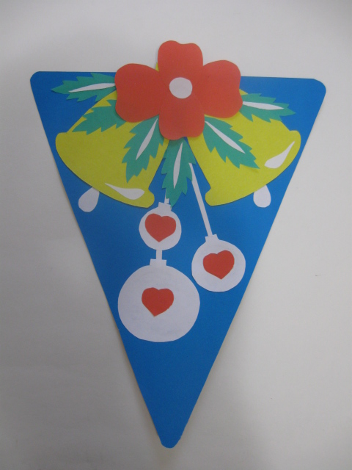

**Тема заняття: вітальна листівка «Свято Різдва»**

Мета:

навчальна: повторити і закріпити правила та прийоми аплікації, обробки паперу і картону;

розвиваюча: розвивати уміння користуватись технологічною картою виробу. Формувати охайність, самостійність, бажання творити прекрасне довкола себе;

виховна: виховати в учнях зацікавленість творчою діяльністю в умовах практичної роботи.

Матеріали та обладнання:

для вихователя: кольоровий папір, ножиці, олівець, лінійка, приклади готових виробів, технологічна карта, ілюстрації із зображенням куточків природи; фотографії, роботи однолітків;

для дітей: кольоровий папір, ножиці, олівець, лінійка, гелеві ручки, кольорові олівці, картон, матеріали для прикрашання.

Методи роботи: самостійна робота, розповідь,бесіда, організація сприймання, демонстрація наочності, спостереження, порівняльний аналіз, демонстрування прийомів і технік, стимулювання творчої діяльності дітей.

ПЛАН ЗАНЯТТЯ

1. Організаційний момент

2. Мотивація навчальної діяльності.

3. Оголошення теми, мети, завдань заняття.

4. Первинне засвоєння нового матеріалу.

5. Осмислення нових знань, умінь (рефлексія).

6. Закріплення, систематизація та узагальнення.

7. Підсумок заняття.

ХІД ЗАНЯТТЯ

1. Організаційний момент

2. Мотивація навчальної діяльності.

3. Оголошення теми, мети, завдань заняття.

Вступна бесіда

Діти, уявіть собі, що у лісі зустріли господаря – Морозенка. Він зловив вас, почав морозити і холодити. І згоден відпустити тільки з однією умовою. Ви повинні відгадати декілька загадок Морозенка. І тільки тоді він вас відпустить на наше цікаве заняття. Згодні на ці умови, ну тоді слухайте.

1. Я падаю на ваші хати,

Я білий –білий, волохатий,

Я прилипаю вам до ніг

Я називаюсь просто…..(сніг)

1. Що за диво? – Все село

Білим пухом занесло….

Дива зовсім тут нема –

Це в село прийшла ….(зима)

1. Надворі горою,

А в хаті водою. (сніг)

1. Прозорий, мов скло,

А не вставиш у вікно. (лід)

- Що об'єднує всі ці загадки? Про яку пору року вони?

Відповіді дітей.

А яке найулюбленіше свято ми відзначаємо взимку? (Новий рік). Ви, мабуть, звикли на Новий рік одержувати подарунки, вітальні листівки.

Демонстрація прикладів фабричних листівок.

Чи подобаються вам ці листівки? Чим сааме вони відрізняються?

Як ви вважаєте, яку листівку було приємніше отримати вашим рідним, друзям до свята? Фабричні листівки гарні, але краще ті, які виконані власноручно.

4. Первинне засвоєння нового матеріалу.

Отже сьогодні на занятті ми з вами зробимо вітальні листівки до свята. Дізнаємося, як правильно добирати кольори, і що кожен із них означає за народними повір'ями.

- Погляньте на листівки, що найчастіше зображено на листівках?

Відповіді дітей.

5. Осмислення нових знань, умінь (рефлексія).

Послухайте ось таку новорічну казку.

В невеличкому лісі на маленькій галявині росли дві чудові ялиночки – матуся і донечка. Мама ялинка булла високою, з широкими пухнастими гілками. А ялиночка доня невеличка, в шубці із зелених голочок булла схожа на їжачка. Влітку ялиночки оберігали звірят від спеки, а восени і взимку – від дощу та холоду. Понад усе ялиночки любили зимові казки, особливо, коли йшов сніг. А ще ялиночки вірили, що коли в новорічну ніч, рівно о 12 годині на гілку сяде сніжинка і не розтане, поки годинник б'є 12 разів, то збудуться всі бажання.

Практична частина

Перед початком роботи учні нагадують про техніку безпеки.

Основу листівки робимо із картону. Форму можна обрати різну, трикутник, овал, прямокутник. Оформляємо листівку всіма атрибутами Різдва. Це і ялиночки, і дзвоники, іграшки, сніжинки та інше.

Кольори обираємо за народною символікою:

Червоний – символізує життя, енергію, урочистісь.

Білий – символ чистоти.

Жовтий - життя, сонячну енергію ( це може бути Місяць, зірочки)

Синій – символ води, холоду.

Діти виготовляють листівку за власним бажанням.

В кінці заняття діти підписують листівки, та пишуть побажання, які заздалегідь підготовлені.

6. Закріплення, систематизація та узагальнення.

Загальна виставка листівок.

7. Підсумок заняття.

Список використаної літератури:

1.Горошко Н.А. Образотворче мистецтво. 5 клас. – Х.: Видавнича група «Основа», 2010.- 80с. : іл.- (Серія «Мій конспект»).

2. Глінка І.В., Довгопола Н.О. Предметний тиждень. Трудове навчання. 1-4 клас.: Методичний посібник для вчителів. – Х.: «Скорпіон», 2004.

3. Веремійчик І.М. Творчість на кінчиках пальців: навчально-методичний посібник. – Тернопіль: Мальва-ОСО, 2004.